Safety til landbrugsmaskiner
B&R præsenterer X90 controller med integreret sikkerhed på Agritechnica 2019
B&R har tilføjet en sikkerhedsløsning til sin produktportefølje til landbrugsmaskiner. På Agritechnica 2019 vil automationseksperten præsentere X90 controlleren med integreret sikkerheds-teknologi. Et andet højdepunkt på B&R's stand (hal 15/stand H11) vil være den kompakte og robuste Power Panel T50 operatørpanel.

En variant af X90 controlleren fås med en integreret B&R SafeLOGIC sikkerheds-controller. For at oprette sikkerhedsapplikation skal brugeren blot forbinde eksisterende softwareblokke ved hjælp af et ladder-diagram. Derved opnås alle fordele ved netværksbasseret sikkerheds-teknologi uden behov for traditionel programmering, og det gør det også væsentligt lettere at overholde det europæiske maskindirektiv.
Allround HMI
Power Panel T50, mobiloperatørpanelet er en allround tilføjelse til B&R's automationsportefølje specifikt til mobile enheder. Panelet tilbyder yderst pålidelig betjening af landbrugskøretøjer med IP67 beskyttelse. Det støbte aluminiums hus giver både mekanisk stabilitet og beskyttelse mod alle typer miljøpåvirkninger. Power Panelet T50 mobile enheder er tilgængeligt med displaystørrelser på 5", 7" eller 10,1".
B&R X90 styresystem til landbrugsmaskiner
Det modulære X90 styresystem er perfekt til implementering af fleksible automationskoncepter bygget på standardiserede komponenter. Hjertestykket i X90 kontrolsystemet er en kraftig ARM-processor og multifunktionelle I/O-kanaler. Standardfunktioner inkluderer interfaces til CAN, Ethernet og real-time POWERLINK bussystemet. Alle produkter i X90 serien er designet til brug i barske industrielle miljøer. De kan tåle driftstemperaturer fra -40 til +85°C og er modstandsdygtige over for miljøfaktorer såsom stød, vibrationer, salt, UV-lys og olie.

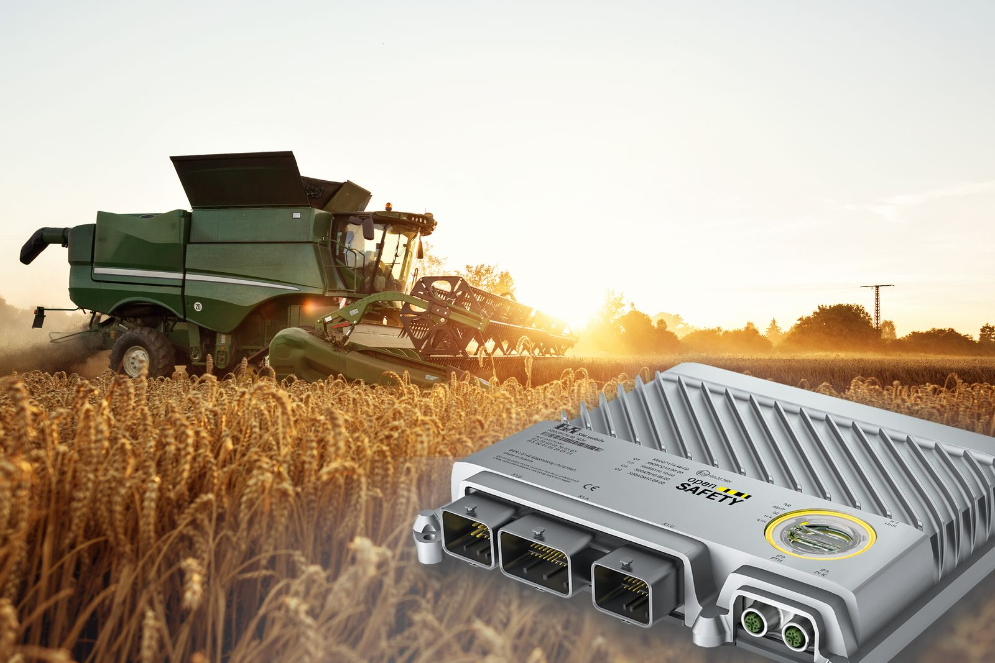
På Agritechnica 2019 vil B&R præsentere X90 controlleren med integreret sikkerheds-teknologi beregnet til landbrugsmaskiner.

Om B&R Industrial Automation i Danmark
B&R i Danmark er et datterselskab af B&R Industrial Automation, som er en innovativ automationsvirksomhed med hovedkontor i Østrig og kontorer i hele verden. Den 6. juli 2017 blev B&R en selvstændig forretningsenhed i ABB Group. Som global markedsleder i industriel automatisering kombinerer B&R den nyeste teknologi med avanceret ingeniørarbejde for at forsyne kunder i stort set alle brancher med de mest optimale løsninger inden for automation og proceskontrol. Firmaets styrings- og drevløsninger samt industri PC’er og visualiseringssystemer sætter nye standarder inden for industriel automation. Med Industrial IoT kommunikationsstandarder som OPC UA, POWERLINK og openSAFETY såvel som den effektive software platform Automation Studio, skubber B&R konstant grænserne for hvad der er muligt inden for automatisering. Den nyskabende ånd og en klar forpligtelse af skabe simple processer sikrer B&R til at være på forkant med industriel automatisering og overstige kundernes forventninger.
Ved genoptryk af denne pressemeddelelse, venligst send en kopi til:
B&R Industrial Automation A/S
Marketingafdeling
Rolundvej 17-19
5260 Odense S
office.dk@br-automation.com

